**Ребенок**

**от 3 до 4 лет**

**Психологические особенности:**

Внимание - непроизвольное; концентрация на ярких, эмоциональных событиях.

быстро переключается с одной деятельности на другую.

Удерживает внимание 5-10 минут.

Память - Непроизвольная и кратковременная.

Преобладает узнавание, а не запоминание;

Объем памяти 3-4 предмета из 5.

Восприятие -  Использование простых сенсорных эталонов (размер, форма, цвет).

Речь - в словаре ребенка около 1000 (1500) слов

Мышление - Мыслительные операции:

сравнение, обобщение, анализ

Эмоции - резкие переключения; эмоциональное состояние зависит от физического комфорта.

[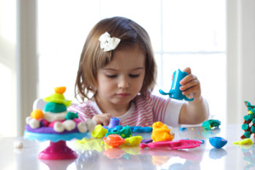](http://psychologyofchildren.files.wordpress.com/2012/09/d0b4d0b5d182d181d0bad0b0d18f-d0b8d0b3d180d0b0-d181-d0bfd180d0b5d0b4d0bcd0b5d182d0b0d0bcd0b8-3-4-d0b3d0bed0b4d0b0.jpg)Игра: Партнерская со взрослым, индивидуальная с игрушками, переход от манипуляций с предметами к простым сюжетам.

Условие успешности - Разнообразие окружающей среды; партнерские отношения со взрослыми

Ведущая потребность - Потребность в общении, уважении, признании самостоятельности ребенка.

Отношения со взрослыми - взрослый-источник способов деятельности, партнер по игре и творчеству.

Отношения со сверстниками - сверстник малоинтересен ***.***

Новообразования возраста - Самопознание, усвоение первичных нравственных норм.

Кризис 3 лет завершается. Появляется чувство личности «Я есть», способность говорить о себе в 1 лице.

**Что должен уметь ребенок**

**в 3 - 4 года**

**СОЦИАЛЬНО-ЭМОЦИОНАЛЬНОЕ РАЗВИТИЕ:**

- Любит давать игрушки и брать их у других.

- Любит общаться с детьми и взрослыми.

- Развиваются навыки совместной игры.

- Любит помогать взрослым.

**ОБЩАЯ МОТОРИКА, МОТОРИКА РУК:**

- Бросает мяч через голову.

- Хватает катящийся мяч, спускается вниз по лестнице, используя попеременно ту или другую ногу.

- Прыгает на одной ноге. Стоит на одной ноге в течение 10 мин.

- Сохраняет равновесие при качании на качелях.

- Держит карандаш пальцами.

- Собирает и строит из 9 кубиков.

**ЗРИТЕЛЬНО-ДВИГАТЕЛЬНАЯ КООРДИНАЦИЯ:**

- Обводит по контурам, копирует крест, воспроизводит формы, в том числе форму шестигранника.

**ВОСПРИЯТИЕ И ПРЕДМЕТНО-ИГРОВАЯ ДЕЯТЕЛЬНОСТЬ:**

- Разбирает и складывает шестисоставную матрешку.

- Опускает фигурки в прорези путем целенаправленных проб.

- Конструирует из кубиков по подражанию. Складывает разрезную картинку из 2-3 частей путем проб.

**РЕЧЕВОЕ РАЗВИТИЕ:**

- Интенсивное развитие речи.

- Определяет цвет, форму, фактуру, вкус, используя слова-определения. - Знает назначение основных предметов.

- Понимает степени сравнений (самый близкий, самый большой).

- Определяет пол людей по роли в семье (он – папа, она – мама).

- Понимает время, использует прошедшее и настоящее время. Считает до пяти.

**ПОНИМАНИЕ РЕЧИ:**

- Понимает названия цветов: «Дай красный мяч».

- Слушает длинные сказки и рассказы.

- Выполняет двухсоставную инструкцию («Дай мне красный кубик и голубой шар»).

[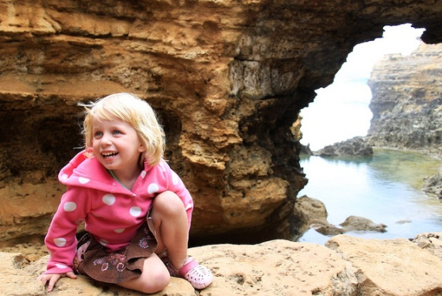](http://shkola7gnomov.ru/parrents/eto_interesno/voprosy_vospitaniya/id/546)

**Кризис трех лет**

[Трёхлетие знаменуется кризисом](http://shkola7gnomov.ru/parrents/eto_interesno/voprosy_vospitaniya/id/546), который можно назвать - «Я сам». Малыш уже полностью осознает себя личностью и испытывает настоятельную потребность - во что бы то ни стало заявить о своей индивидуальности, проявить свое «Я».

Но как это делается – он ещё не знает, поэтому идёт самым «простым» путём – ***противопоставляет себя взрослым и действует вопреки воле родителей****.*

Родителям нужно понимать, что кризис – это временное явление, и малышу в этот период самому не сладко! Помогите ему! Для [развития личности ребенка](http://shkola7gnomov.ru/parrents/eto_interesno/voprosy_vospitaniya/id/937) очень важно, чтобы он ***чувствовал себя значимым, любимым и нужным. Относитесь к нему как к равному, предоставьте больше свободы и постарайтесь быть гибкими.***

Чем больше понимания, юмора и отвлекающих моментов будет в вашем [общении с ребенком](http://shkola7gnomov.ru/shop/goods/14732), тем доброжелательнее и приятнее будет [обстановка в семье](http://shkola7gnomov.ru/parrents/eto_interesno/voprosy_vospitaniya/id/1009), а ребенок - более отзывчивым и гибким.

Старайтесь избегать конфликтных ситуаций (уберите всё, что действительно «нельзя**») старайтесь сглаживать разногласия и учите этому** вашего кроху. Но не бойтесь ввести пару ограничений, при этом будьте последовательны и не отступайте от введенных вами правил, строго следуйте им, не поддавайтесь на провокации (топанье ногами, громкий плач и т.д.).

[Учите малыша выражать свои мысли](http://shkola7gnomov.ru/parrents/eto_interesno/voprosy_vospitaniya/id/793), желания и чувства словами, а не [истериками](http://shkola7gnomov.ru/parrents/eto_interesno/voprosy_vospitaniya/id/793).